Le crayon commun
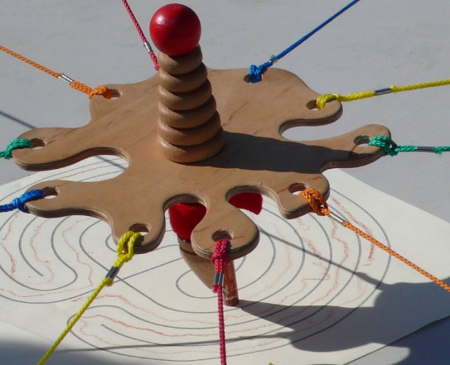

- Sur une planche en bois, dessine puis découpe la forme de ton jeu (Ø ~25cm).
- A 8 endroits, répartis équitablement autour de ta forme de base, perce un petit trou de Ø 5mm.
- Ponce ta forme ainsi que les trous avec du papier de verre, peins et vernis tes pièces
- Cloue un bâton de 15cm de long ((Ø ~4cm) au centre de ton jeu.
- Fixe une cordelette dans chaque trou. Brûle les extrémités pour ne pas qu’elles s’effilent.
- Fixe un morceau de velcro recto-verso de 10cm de long au bâton central à l’aide de 2 petits clous ou agrafes et places-y un feutre.

Essayez de faire un dessin commun à 8 élèves.

4x / an
4 bois croisé A3
1 bâton section carrée ~60cm

4 feutres
Velcro
Cordelettes

Les skis multiples

- Sur 2 lattes en bois de 2-3m, découpe la forme des skis et ponce-les.
- Peins et décore tes skis avec de la peinture acrylique et vernis-les.
- Découpe 10 lanières ~20cm chacune et fixe-les avec 2 clous de chaque côté, à 80cm de distance les unes des autres.

Essayez de marcher à 5 avec les skis.

4x / an
8 lattes dures ~15cm x 200cm
40 sangles ~25cm 2,5m / él 10m

Le bamboléo
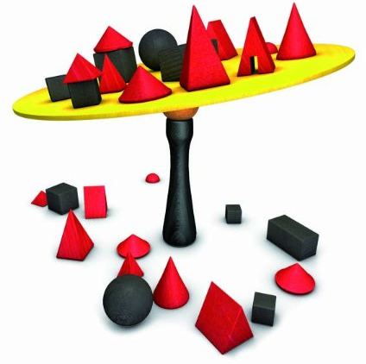

- Découpe, ponce et décore un disque en bois de Ø 30cm.
- Découpe ~30 pièces de tailles et formes différentes. Ponce-les, peins-les (toutes de la même couleur) et vernis-les.
- Coupe, creuse le sommet, ponce et peins le totem de base (~12-15cm)

Essayez de poser toutes les pièces sans faire tomber le disque.

4x / an
4 bois croisé A3
4 bâtons lourds sections différentes ~100cm

Le baby-foot incliné
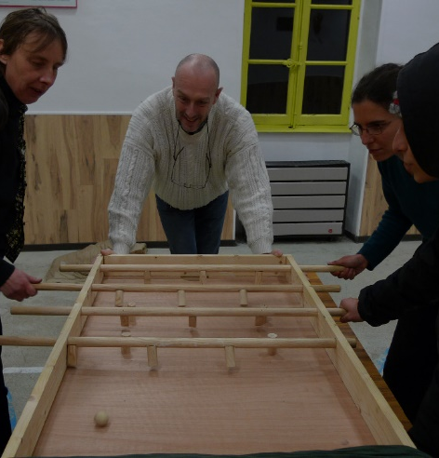
- Découpe les planches suivantes dans du bois de 10mm d’épaisseur :
Fond (1x) :

60cm
240m

Largeur (2x) : 15cm
58,8cm

Longueur (2x) : 15cm
240cm

- Dans les longueurs, perce 8 trous de Ø 3cm.
x x x x x x x x
26,5cm
5,5cm

- Dans une des largeurs, perce un but ~20cm.
- Ponce, (peins) et vernis toutes les planches. Assemble-les au moyen de clous ou vis.
- Découpe ensuite les « joueurs ». 16 blocs de 5cm de haut. Peins-les et vernis-les.
- Fixe 2 joueurs par barre avec des clous.
ATTENTION ! Passe d’abord les barres dans les trous. Décale les joueurs sur les barres.
- Découpe des pieds dans des blocs de section carrée (2x 10 cm de haut et 2x selon angle et longueur à scier à la fin). Découpe le haut des pieds en biseau selon un angle de 5°.
Fixe les pieds au fond avec des clous ou des vis.

Essayez de mettre en but en vous passant la balle.
Le trivial pursuit
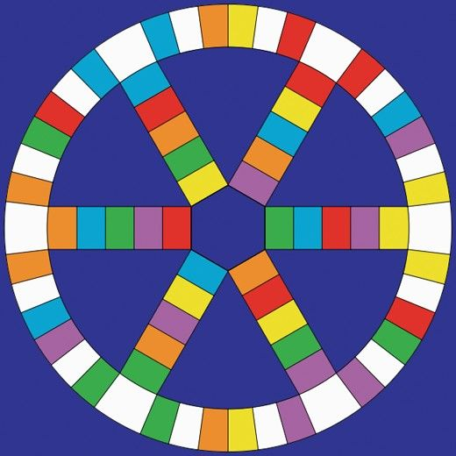

- Sur un carton carré de 40cm de côté, dessine le plan de jeu ci-dessous.
Cercle extérieur : Ø 40cm
Cercle intérieur : Ø 30cm
Angle des 6 parts : 60° (efface les lignes de construction des 6 parts quand tu as fait l’hexagone).
Côté hexagone : 5cm
Chemins : perpendiculaires aux côtés de l’hexagone. 6x
5 cases par chemin, la case au sommet est une « place »
6 cases entre 2 « places »
Colorie les cases et les places en 6 couleurs (rouge, jaune, orange, vert, bleu et violet), réparties équitablement.
Colorie et décore éventuellement le fond du plateau.

- Pour les pions, découpe 6 rondelles de bouchons en liège et fixe un cure-dent au centre.
Découpe des « fromages » ronds percé avec la perforatrice dans du papier mousse de la même couleur que les cases et places.

Jouez avec les questions de la classe.

4x / an
4 cartons 50x50cm
6 mousses (couleurs primaires et secondaires)
12 balles mousse / sagex
4 dés
Cure-dents

Le parachute
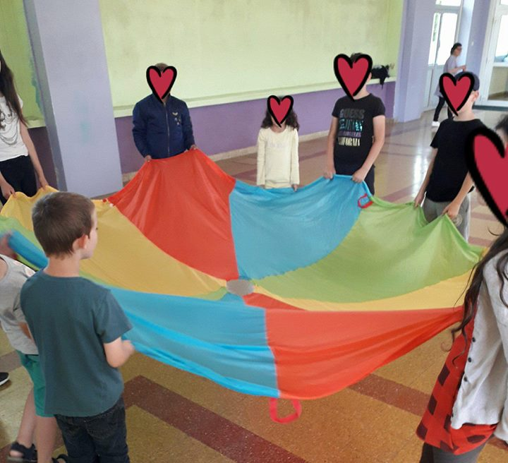

- Découpez 12 triangles isocèles (angles 30° / 75° / 75°) dans de la toile légère.
300 cm

250 cm

- Cousez-les ensemble solidement en repliant le bout pointu sur lui-même de sorte à créer un trou (Ø ~30cm) au centre du parachute.
- Ajoutez 24 anses (12 aux sommets et 12 au milieu de chaque côté).

Essayez de faire tomber une balle dans le trou central.

1x / an
3 morceaux de toile (2,5m x 3m)
24 lanières (~30cm)
Fil solide (ficelle) et grosses aiguilles

Le jenga géant
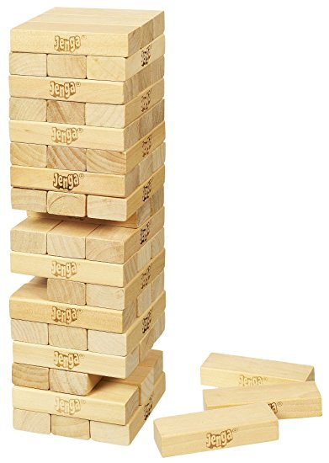

- Coupez les lattes à toit de manière à ce que la longueur soit égale à 3x la largeur.
- Poncez et peignez les barres.

Essayez de déplacer un maximum de bloc selon les règles du Jenga sans faire tomber la tour.

1x / an
60 lattes à toit (30cm x 10cm x 5cm)

Crayon commun 4x / an
4 bois croisé A3
1 bâton section carrée ~60cm

4 feutres
Velcro
Cordelettes

Skis 4x / an
8 lattes dures ~15cm x 200cm
40 sangles ~25cm 2,5m / él 10m

Bamboléo 4x / an
4 bois croisé A3
4 bâtons lourds sections diff. ~100cm

Trivial 8H 4x / an
4 cartons 50x50cm
6 mousses (couleurs primaires et secondaires)
12 balles mousse / sagex
4 dés

Cure-dents

Baby foot 1x / an (5 él.)
!! épaisseur min 5mm !! tendre mais solide
1 fond (~60cm x 220cm)
2 longueurs (~15cm x 220cm)
2 largeurs (~15cm x 60-(2x ép.) cm)
7 bâtons section ronde 100cm
3 bâtons section carrée 100cm 20 joueurs
50 vis (30 jeu + 20 joueurs)

Tour infernale 1x / an (5 él.)
2 poutres 100cm section carrée 5cm 8 blocs 25cm
1 disque (épais, solide) Ø 25cm
8 cordes 3m 8 ou 16 joueurs

1 système chaine (plus tard)

Divers
Papier de verre
Vernis bois

